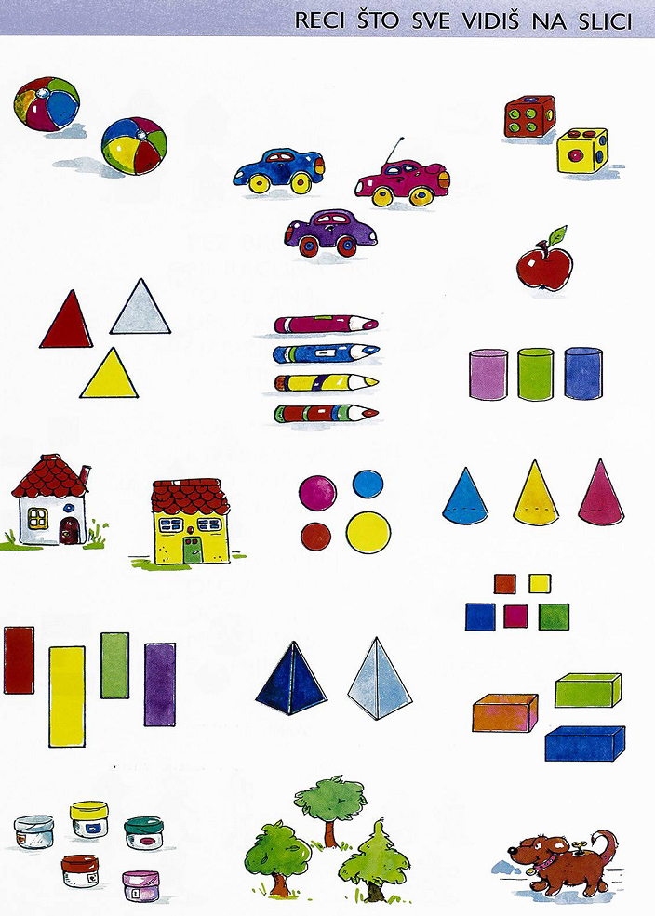

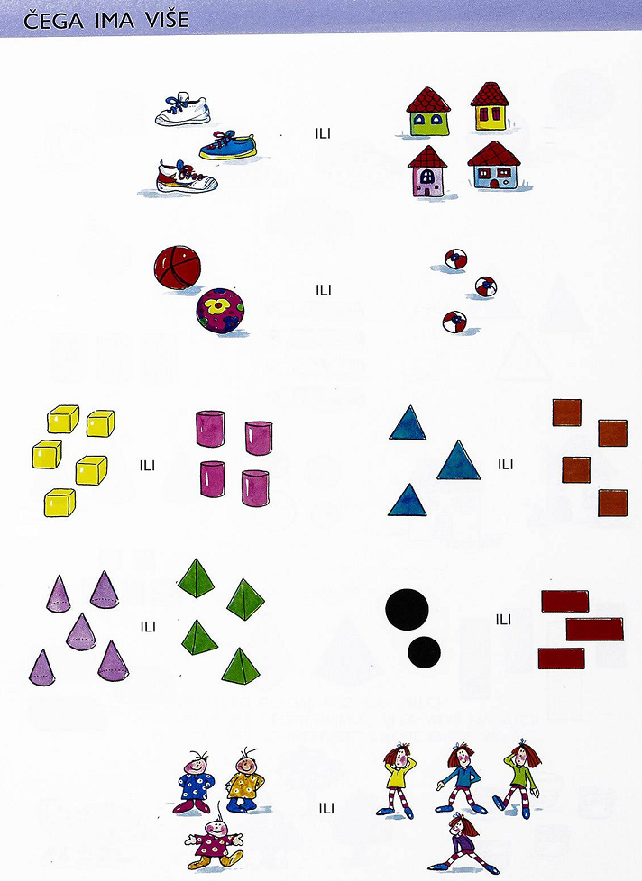

3
3
3

4

4
4

1. PRECRTAJ U BILJEŽNICU I DOPUNI.

1

DVA

::
:.

2. PRECRTAJ, USPOREDI I NAPIŠI KOLIKO IMA TE GDJE JE VIŠE, A GDJE MANJE.

3. PREPIŠI I SPOJI CRTOM.

ČETIRI 1
DVA 3
JEDAN 4
TRI 2

- UPIŠI ZNAKOVE <, =, >

1 3 2 2 5 2

- DOVRŠI CRTEŽ I UPIŠI ZNAKOVE <, =, >

5 5 2 4 3 5

- USPOREDI:

1 2 3 4 3 1

1 5 4 5 2 2

2 3 5 4 4 3

3 5 3 3 5 3

4 1 1 4 2 5

